Actividades Sugeridas
OBJETIVO DE APRENDIZAJE OA_1 | DESCRIPCIÓN DE LA ACTIVIDAD
Mostrar que comprenden la multiplicación y la división de números enteros:  > Representándolas de manera concreta, pictórica y simbólica.  > Aplicando procedimientos usados en la multiplicación y la división de números naturales.  > Aplicando la regla de los signos de la operación.  > Resolviendo problemas rutinarios y no rutinarios.  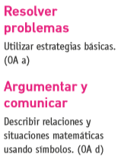 | 3.  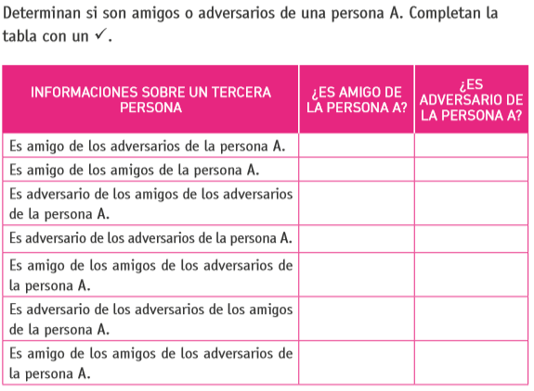  Observaciones al docente  Esta actividad se puede trabajar en parejas o en grupos. Es posible que los estudiantes consideren ejemplos particulares para cada proposición y que esto genere algún tipo de discusión, que se debe desarrollar con respeto y considerando las diferencias. Se sugiere que practiquen diferentes formas de convivencia. (OA D)

